Adı Soyadı: Sınıf: 7/…. No:

2010-2011 EĞİTİM ÖĞRETİM YILI DERİNKUYU CUMHURİYET İLKÖĞRETİM OKULU
7. SINIF FEN VE TEKNOLOJİ DERSİ 1. DÖNEM 1. YAZILI YOKLAMA
A. Aşağıdaki çoktan seçmeli soruları cevaplayınız. (5 x 10 = 50 puan)

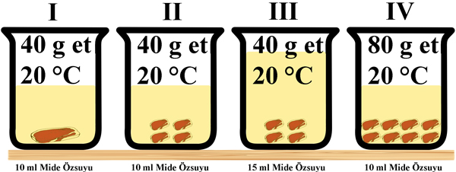
1.

Hipotez: Lokmaların iyi çiğnenmesi sindirimi kolaylaştırır.
Hipotezini doğrulamak isteyen öğrenci şekildeki düzeneklerden hangilerini kullanmalıdır?
A) I ve II B) I ve III C) II ve III D) II ve IV

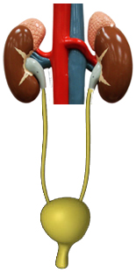
2. Şekilde insandaki boşaltım sistemi organları modeli gösterilmiştir. Aşağıdaki sorulardan hangisinin cevabı bu model üzerinde gösterilemez?
A) İdrarı vücuttan dışarı atan yapı hangisidir?
B) Kan içindeki zararlı atıkları ve üreyi süzerek idrarı oluşturan yapı hangisidir?
C) İdrarın vücuttan atılmadan önce bir süreliğine depolandığı yapı hangisidir?
D) Proteinlerin sindirilmesi sonucu oluşan zehirli maddeyi üreye çeviren organ hangisidir?

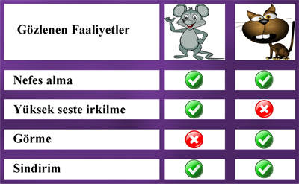
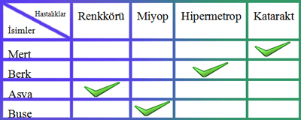
3. Müge laboratuvar ortamında kobay bir fare ve kedi ile şekildeki tablodaki faaliyetleri gözlemliyor. Müge bu çalışmasıyla kedi ve fare hakkında aşağıdaki sonuçlardan hangisini çıkaramaz?

- Kedinin omuriliği hasar görmüş olabilir.
- Farenin beyninde hasar olabilir.
- Kedi ve fare denge gerektiren davranışları gösteremez.
- Her iki canlı da katı atık üretebilir.

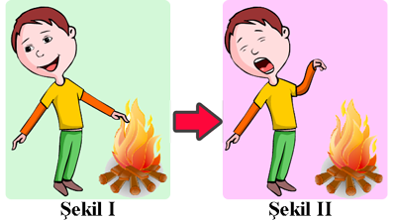
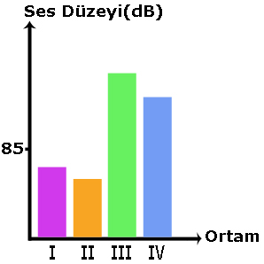
4. Öğretmeni Ceyda’dan merkezi sinir sistemi organlarından birinin faaliyetlerini gösteren bir poster hazırlamasını istiyor. Şekildeki çizimi yapan Ceyda posterine birde slogan eklemek istiyor. Ceyda aşağıdaki sloganlardan hangisini posterine eklerse doğru bir slogan seçmiş olur?
A) Ateş sıcak, buna tepkiyi beyin bulacak.
B) Beyinden gelen cevap geç olur, omurilikte doğruyu bulur.
C) Omurilik soğanı, kurtarır anı, azaltır acını!
D) Yandım demeyin, kurtaracak sizi beyin!

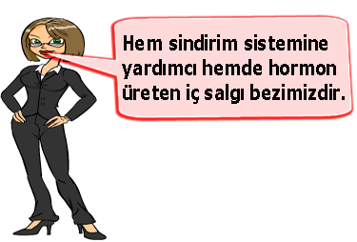
5.Öğretmenin sorduğu sorunun cevabı aşağıdakilerden hangisidir?

A) Pankreas
B) Böbreküstü bezleri
C) Tiroit bezi
D) Karaciğer

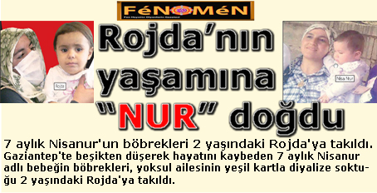
6.

Öğretmen fen ve teknoloji dersine gazetede gördüğü bir haberi kesip getiriyor. Öğretmen derste hangi konuyu anlatmak için bu hazırlığı yapmıştır?
A) Boşaltıma yardımcı organları
B) Boşaltım sisteminin diğer sistemlerle ilişkisini
C) Böbrek taşı oluşumu ve tedavisi
D) Diyaliz makinesi ve organ bağışının önemini

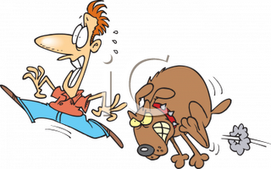
7. Köpekten kaçan adamın kanındaki bazı hormonların zamanla değişim miktarı verilmiştir. Bu durum için grafiklerden hangisi doğru olur?
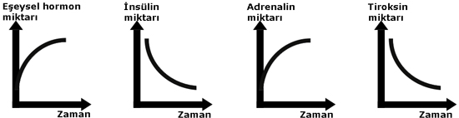
A) B) C) D)

8. Bazı göz kusurlarına sahip olan çocuklar incelenmiştir. Sahip oldukları göz kusurları tabloda “ √ ” ile gösterilen bu çocuklardan hangileri gözlük kullanıyor olabilir?
A) Mert ve Asya
B) Berk ve Buse
C) Berk ve Mert
D) Buse ve Asya

9. Yüksek şiddetteki ses hem bedensel hem de ruhsal çeşitli sağlık
sorunları yaratırken, 85 dB düzeyini aştığı takdirde bir meslek hastalığı olarak kabul edilen sağırlığa neden olmakta, duyma yeteneğini kaybettirmektedir. Şekildeki grafikte bazı ortamlardaki ses düzeyi verilmiştir. Buna göre hangi ortam ya da ortamlarda sürekli çalışan kişilerde sağırlık görülebilir?
A) Yalnız II B) Yalnız III C) I ve II D) III ve IV

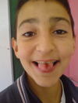
10. Öğretmen derste acılı yemeklerle arası iyi olan Hasan Sami’nin dilini kağıt havlu ile kuruladıktan sonra Hasan Sami’nin dilinin üzerine acı kırmızıbiber koymuştur. Etkinlik sonunda Hasan Sami kırmızıbiberin acısını hissetmediğini söylemiştir. Bunun sebebi aşağıdakilerden hangisi olabilir?
A) Hasan Sami tat körlüğü hastasıdır.
B) Hasan Sami’nin tat tomurcuklarında almaç yoktur.
C) Acı biber tükürükte çözünemediği için almaçlar uyarılamamıştır.
D) Kırmızıbiber dilin yanlış bölgesine koyulmuştur.

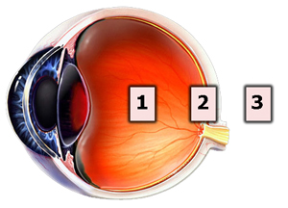
B. Aşağıda göz modeli ve 1,2,3 ile gösterilen 3 nokta verilmiştir. Kusursuz göz, Miyop göz ve hipermetrop gözde görüntünün
nerelerde oluştuğunu yazınız. (2x3 = 6 puan)

- Kusursuz göz : ….
- Miyop göz : ….
- Hipermetrop göz : ….

C. Aşağıdaki cümlelerden doğru olanın başına (D), yanlış olanın başına (Y) yazınız. (1x11=11 puan)
1. ( ) Tüm iç salgı bezlerini denetleyen ve düzenleyen salgı bezi hipofizdir.
2. ( ) Erkeğe özgü özellikleri ortaya çıkaran ve erkekteki üreme olaylarını düzenleyen bez yumurtalıktır.
3. ( ) İyot yetersizliği guatr hastalığına sebep olur.
5. ( ) Akciğerler sadece karbondioksitin dışarı atılmasını sağlarlar.
6. ( ) Sinir hücresine nöron da denilir.
7. ( ) Beyinciğe denge sağlamada salyangoz da yardım eder.
8. ( ) Besinlerin, enzim adı verilen bazı salgılar yardımıyla parçalanmasına kimyasal sindirim denir.
9. ( ) Villuslar sindirilmiş besinlerin emilim ile kana geçmesini sağlar.
10. ( ) Akciğerler vücudumuzdan suyun ve tuzun fazlasını terleme yoluyla dışarı atar.
11. ( ) Nefron, kanımızın içindeki zararlı atıkları ve üreyi süzerek temizler.

D. Aşağıda bazı olaylar verilmiştir. Bu olayları aşağıdaki tabloda uygun yerlere yazınız. (2x10=20 puan)
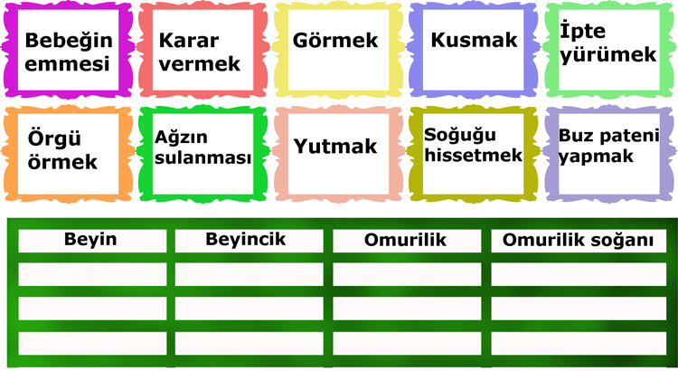

E. Aşağıda resmi verilen iç salgı bezlerinin adlarını ve salgıladıkları hormonları yazınız. (1x13= 13 puan)
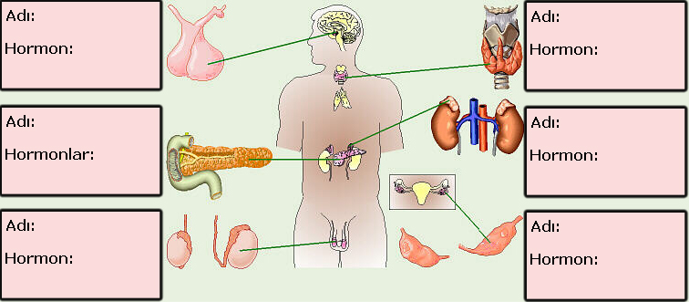

Not: Süre 40 dakikadır. Her sorunun puanı başlıkta verilmiştir. Başarılar dilerim. Fatih GİZLİGİDER / Fen ve Teknoloji Öğretmeni

Adı Soyadı: Sınıf: 7/…. No:

2010-2011 EĞİTİM ÖĞRETİM YILI DERİNKUYU CUMHURİYET İLKÖĞRETİM OKULU
7. SINIF FEN VE TEKNOLOJİ DERSİ 1. DÖNEM 1. YAZILI YOKLAMA
A. Aşağıdaki çoktan seçmeli soruları cevaplayınız. (5 x 10 = 50 puan)

1.

Hipotez: Lokmaların iyi çiğnenmesi sindirimi kolaylaştırır.
Hipotezini doğrulamak isteyen öğrenci şekildeki düzeneklerden hangilerini kullanmalıdır?
A) I ve II B) I ve III C) II ve III D) II ve IV

2. Şekilde insandaki boşaltım sistemi organları modeli gösterilmiştir. Aşağıdaki sorulardan hangisinin cevabı bu model üzerinde gösterilemez?
A) İdrarı vücuttan dışarı atan yapı hangisidir?
B) Kan içindeki zararlı atıkları ve üreyi süzerek idrarı oluşturan yapı hangisidir?
C) İdrarın vücuttan atılmadan önce bir süreliğine depolandığı yapı hangisidir?
D) Proteinlerin sindirilmesi sonucu oluşan zehirli maddeyi üreye çeviren organ hangisidir?

3. Müge laboratuvar ortamında kobay bir fare ve kedi ile şekildeki tablodaki faaliyetleri gözlemliyor. Müge bu çalışmasıyla kedi ve fare hakkında aşağıdaki sonuçlardan hangisini çıkaramaz?

- Kedinin omuriliği hasar görmüş olabilir.
- Farenin beyninde hasar olabilir.
- Kedi ve fare denge gerektiren davranışları gösteremez.
- Her iki canlı da katı atık üretebilir.

4. Öğretmeni Ceyda’dan merkezi sinir sistemi organlarından birinin faaliyetlerini gösteren bir poster hazırlamasını istiyor. Şekildeki çizimi yapan Ceyda posterine birde slogan eklemek istiyor. Ceyda aşağıdaki sloganlardan hangisini posterine eklerse doğru bir slogan seçmiş olur?
A) Ateş sıcak, buna tepkiyi beyin bulacak.
B) Beyinden gelen cevap geç olur, omurilikte doğruyu bulur.
C) Omurilik soğanı, kurtarır anı, azaltır acını!
D) Yandım demeyin, kurtaracak sizi beyin!

5.Öğretmenin sorduğu sorunun cevabı aşağıdakilerden hangisidir?

A) Pankreas
B) Böbreküstü bezleri
C) Tiroit bezi
D) Karaciğer

6.

Öğretmen fen ve teknoloji dersine gazetede gördüğü bir haberi kesip getiriyor. Öğretmen derste hangi konuyu anlatmak için bu hazırlığı yapmıştır?
A) Boşaltıma yardımcı organları
B) Boşaltım sisteminin diğer sistemlerle ilişkisini
C) Böbrek taşı oluşumu ve tedavisi
D) Diyaliz makinesi ve organ bağışının önemini

7. Köpekten kaçan adamın kanındaki bazı hormonların zamanla değişim miktarı verilmiştir. Bu durum için grafiklerden hangisi doğru olur?
A) B) C) D)

8. Bazı göz kusurlarına sahip olan çocuklar incelenmiştir. Sahip oldukları göz kusurları tabloda “ √ ” ile gösterilen bu çocuklardan hangileri gözlük kullanıyor olabilir?
A) Mert ve Asya
B) Berk ve Buse
C) Berk ve Mert
D) Buse ve Asya

9. Yüksek şiddetteki ses hem bedensel hem de ruhsal çeşitli sağlık
sorunları yaratırken, 85 dB düzeyini aştığı takdirde bir meslek hastalığı olarak kabul edilen sağırlığa neden olmakta, duyma yeteneğini kaybettirmektedir. Şekildeki grafikte bazı ortamlardaki ses düzeyi verilmiştir. Buna göre hangi ortam ya da ortamlarda sürekli çalışan kişilerde sağırlık görülebilir?
A) Yalnız II B) Yalnız III C) I ve II D) III ve IV

10. Öğretmen derste acılı yemeklerle arası iyi olan Hasan Sami’nin dilini kağıt havlu ile kuruladıktan sonra Hasan Sami’nin dilinin üzerine acı kırmızıbiber koymuştur. Etkinlik sonunda Hasan Sami kırmızıbiberin acısını hissetmediğini söylemiştir. Bunun sebebi aşağıdakilerden hangisi olabilir?
A) Hasan Sami tat körlüğü hastasıdır.
B) Hasan Sami’nin tat tomurcuklarında almaç yoktur.
C) Acı biber tükürükte çözünemediği için almaçlar uyarılamamıştır.
D) Kırmızıbiber dilin yanlış bölgesine koyulmuştur.

B. Aşağıda göz modeli ve 1,2,3 ile gösterilen 3 nokta verilmiştir. Kusursuz göz, Miyop göz ve hipermetrop gözde görüntünün
nerelerde oluştuğunu yazınız. (2x3 = 6 puan)

- Kusursuz göz : 2
- Miyop göz : 1
- Hipermetrop göz : 3

C. Aşağıdaki cümlelerden doğru olanın başına (D), yanlış olanın başına (Y) yazınız. (1x11=11 puan)
1. ( D ) Tüm iç salgı bezlerini denetleyen ve düzenleyen salgı bezi hipofizdir.
2. ( Y ) Erkeğe özgü özellikleri ortaya çıkaran ve erkekteki üreme olaylarını düzenleyen bez yumurtalıktır.
3. ( D) İyot yetersizliği guatr hastalığına sebep olur.
5. ( Y) Akciğerler sadece karbondioksitin dışarı atılmasını sağlarlar.
6. ( D) Sinir hücresine nöron da denilir.
7. ( Y) Beyinciğe denge sağlamada salyangoz da yardım eder.
8. ( D) Besinlerin, enzim adı verilen bazı salgılar yardımıyla parçalanmasına kimyasal sindirim denir.
9. ( D) Villuslar sindirilmiş besinlerin emilim ile kana geçmesini sağlar.
10. ( Y) Akciğerler vücudumuzdan suyun ve tuzun fazlasını terleme yoluyla dışarı atar.
11. ( D) Nefron, kanımızın içindeki zararlı atıkları ve üreyi süzerek temizler.

D. Aşağıda bazı olaylar verilmiştir. Bu olayları aşağıdaki tabloda uygun yerlere yazınız. (2x10=20 puan)

Karar vermek İpte yürümek Bebeğin emmesi Kusmak

Görmek Buz pateni yapmak Örgü örmek Yutmak

Soğuğu hissetmek Ağzın sulanması

E. Aşağıda resmi verilen iç salgı bezlerinin adlarını ve salgıladıkları hormonları yazınız. (1x13= 13 puan)
Hipofiz bezi Tiroit bezi

Büyüme hormonu Tiroksin hormonu

Pankreas Böbreküstü bezi İnsülin
Glukagon Adrenalin

Testis Yumurtalık

Eşeysel hormon Eşeysel hormon

Not: Süre 40 dakikadır. Her sorunun puanı başlıkta verilmiştir. Başarılar dilerim. Fatih GİZLİGİDER / Fen ve Teknoloji Öğretmeni

